
DEPARTEMEN PENDIDIKAN NASIONAL
DIREKTORAT JENDRAL PENDIDIKAN DASAR DAN MENENGAH
DIREKTORAT PEMBINAAN SMA

______________________________________________________________________________

Soal Tes Olimpiade Sains Nasional 2008

Bidang | : | ASTRONOMI
Materi | : | TEORI: Pilihan Ganda
Tanggal | : | 10 Agustus 2008

Nama  …………………………... | Provinsi  …………………………... | Tanggal Lahir  …………………………...
Sekolah & Kelas (saat ini)  …………………………... | Kabupaten/Kota  …………………………... | Tanda tangan  …………………………...

Instruksi:
- Waktu 30 menit
- Pilih jawaban yang benar dengan cara memberi tanda silang X

- Misalkan massa sebuah bintang neutron adalah 2 kali massa Matahari. Jika massa bintang neutron adalah 1,67  10⁻²⁴ gram, berapakah jumlah neutron yang berada di bintang tersebut.
- 6,0  10²³ neutron
- 1,2  10²³ neutron
- 1,2  10⁵⁷ neutron
- 1,3  10⁵⁰ neutron
- 2,4  10⁵⁷ neutron

- Sebuah galaksi yang sangat jauh terdeteksi oleh sebuah detektor yang berada di sebuah satelit di luar atmosfer Bumi mempunyai kecepatan radial 3000 km/s. Pada panjang gelombang berapakah garis Lyman Alpha terdetaksi oleh detektor ini?
- 1216,21 Angstrom
- 1200,21 Angstrom
- 1228,16 Angstrom
- 1216,01 Angstrom
- 1220,01 Angstrom

- Puncak spektrum pancaran bintang A terdeteksi pada panjang gelombang 2000 Angstrom, sedangkan puncak spektrum bintang B berada pada panjang gelombang 6500 Angstrom, berdasarkan data ini maka
- Bintang A 0,31 kali lebih terang daripada bintang B
- Bintang B 0,31 kali lebih terang daripada bintang A
- Bintang A 3,25 kali lebih terang daripada bintang B
- Bintang B 3,25 kali lebih terang daripada bintang A
- Bintang A sama terangnya dengan bintang B

- Pada jarak 45.000.000 km, diameter sudut planet Venus adalah 55 detik busur. Berdasarkan data ini, maka diameter linier planet Venus adalah
- 11.999 km
- 81.800 km
- 25.210 km
- 24.800 km
- 10.800 km

- Bintang deret utama kelas B0 temperatur efektifnya adalah 3  10⁴ K, dan Luminositasnya adalah 1,0  10³ L. Radius bintang ini adalah
- 6,11  10⁸ cm
- 1,08  10⁹ cm
- 1,22  10⁹ cm
- 8,11  10¹⁰ cm
- 2,13  10¹⁰ cm

- Misalkan kamu mengamati sebuah bintang deret utama kelas K di sebuah gugus bintang. Dari pengamatan tersebut, diperoleh fluks bintang tersebut sebesar 6,23  10⁻⁷ erg/m². Jika Luminositas bintang tersebut adalah 0,4 L, maka jarak Gugus bintang tersebut adalah
- 9,03  10² pc
- 8,00  10² pc
- 4,52  10² pc
- 2,26  10² pc
- 7,38  10² pc

- Spektrum sebuah bintang didominasi oleh pita Titanium oksida (TiO). Dari keberadaan pita molekul ini kita dapat memperkirakan temperatur bintang ini adalah
- 7.500 – 11.000 K
- 6.000 – 7.500 K
- 5.000 – 6.000 K
- 3.500 – 5.000 K
- 2.500 – 3.000 K

- Pada gambar disamping tampak diagram Hertzprung-Russel (diagram HR) beberapa gugus bintang. Berdasarkan bentuk diagram Hr tersebut, maka susunan evolusi gugus-gugus bintang tersebut mulai dari yang tua sampai yang paling muda adalah
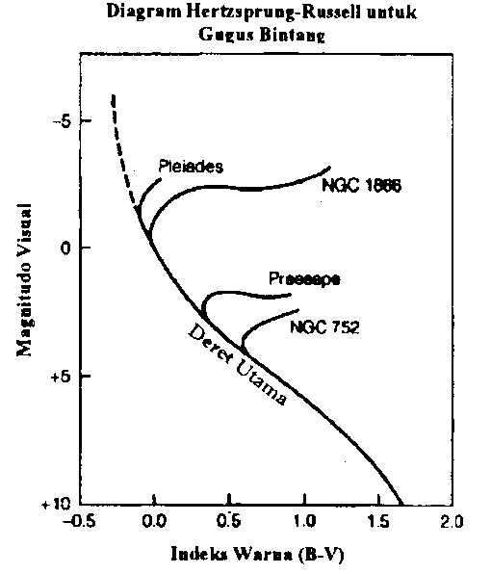
- Pleiades, NGC 1866, Praesepe dan NGC752
- Pleiades, NGC752, Praesepe, NGC 1866 dan Pleiades
- NGC 1866, NGC752, Pleiades dan Praesepe
- Pleiades, Praesepe, NGC 1866 dan NGC752
- NGC752, Praesepe, NGC 1866, Pleiades

- Matahari dan Bulan memiliki diameter sudut yang hampir sama jika dilihat dari Bumi, tetapi Bulan 400 kali lebih dekat ke kita. Dapat disimpulkan bahwa
- diameter Bulan hampir sama dengan diameter Matahari
- diameter Bulan sekitar 400 kali lebih besar daripada diameter Matahari
- diameter Bulan sekitar 400 kali lebih kecil daripada diameter Matahari
- diameter Bulan sekitar 160.000 kali lebih besar daripada diameter Matahari
- diameter Bulan sekitar 160.000 kali lebih kecil daripada diameter Matahari

- Kita tidak dapat menggunakan hukum Hubble untuk menentukan jarak bintang-bintang dekat karena
- hukum tersebut belum pernah diuji untuk bintang
- bintang-bintang tidak berotasi secepat galaksi
- pergeseran merah obyek-obyek dekat tidak disebabkan oleh pengembangan alam semesta
- bintang tidak bergerak sehingga kita tidak dapat mengukur kecepatan mereka
- obyek-obyek dekat mengalami pergeseran biru

- Andaikan Matahari tiba-tiba runtuh menjadi sebuah black hole, maka Bumi akan
- Mengorbit lebih cepat tapi pada jarak yang sama
- Jatuh dengan cepat ke dalam black hole tersebut
- Radiasi gravitasional akan membuat Bumi juga menjadi black hole
- Bergerak perlahan dalam lintasan spiral hingga akhirnya jatuh ke dalam black hole
- Tidak mengalami perubahan orbit

- Berikut ini adalah dua pengamatan terhadap suatu obyek yang dapat digunakan untuk menentukan massa galaksi kita, yaitu
- kecepatan dan jarak objek tersebut dari pusat galaksi
- umur obyek tersebut dan komposisi kimianya
- massa dan kecepatan obyek tersebut
- umur dan jarak obyek tersebut dari pusat Galaksi
- massa dan umur obyek tersebut

- Sebuah bintang diamati memiliki sudut paralaks 0,06’. Maka
- Magnitudo semu bintang tersebut lebih besar daripada magnitudo mutlaknya.
- Magnitudo semu bintang tersebut lebih kecil daripada magnitudo mutlaknya.
- Magnitudo semu bintang dan magnitudo mutlak bintang tsb bernilai sama.
- Jarak bintang tersebut sekitar 60,0 pc.
- Jarak bintang tersebut sekitar 6,0 pc.

- Mars mempunyai dua buah satelit Phobos dan Deimos. Jika diketahui Deimos bergerak mengelilingi Mars engan jarak a=23490 km dan periode revolusinya P=30 jam 18 menit. Berapakah massa planet Mars bila dinyatakan dalam satuan massa Matahari?
- 3,15  10⁻⁷ massa Matahari
- 4,15  10⁻⁷ massa Matahari
- 5,15  10⁻⁷ massa Matahari
- 6,15  10⁻⁷ massa Matahari
- 7,15  10⁻⁷ massa Matahari

- Sputnik I diluncurkan pada tahun 1957 yang lalu oleh Uni Sovyet, satelitberada pada ketinggian 200 km dari permukaan Bumi. Untuk keperluan komunikasi satelit ini dialihkan tugasnya menjadi satelit geostasioner maka periodenya haruslah
- 58 menit
- 68 menit
- 78 menit
- 88 menit
- 98 menit

- Sebuah planet X yang bergerak mengitari Matahari mempunyai eksentrisitas e=0,2. Jika F (fluks) menyatakan energi Matahari yang dia terima persatuan luas persatuan waktu dari Matahari, maka rasio fluks di periheliom dan aphelion Fp/Fa yang dia terima dari Matahari adalah
- 0,25
- 1,25
- 2,25
- 3,25
- 4,25

- Jika diambil massa Bumi = 81 kali massa Bulan, dan jarak Bumi-Bulan = a, maka jarak titik netral, r (titik dimana gaya gravitasi yang berasal dari Bulan dan yang berasal dari Bumi sama besrnya), adalah
- r = 0,9 a
- r = 0,8 a
- r = 0,7 a
- r = 0,6 a
- r = 0,5 a

- Jika M₀, R₀ dan V₀, masing-masing menyatakan massa Matahari, radius orbit planet terhadap Matahari dan kecepatan lepas planet dari gaya tarik Matahari. Massa planet, radius planet dan kecepatan lepas partikel dari sebuah planet masing-masing adalah M, R dan V. Maka kecepatan lepas partikel dari sebuah planet adalah
- 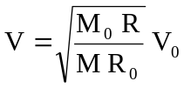
- 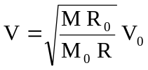
- 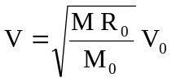
- 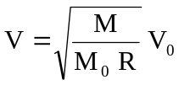
- 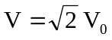

- Jarak terdekat komet Halley adalah 8,9  10¹⁰ meter dari Matahari. Periodenya P=76 tahun. Berapakah eksentrisitas, e, lintasannya?
- 0,667
- 0,767
- 0,867
- 0,967
- 0,980

- Seorang astronot mempunyai bobot 60 N di Bumi. Berapakah bobotnya pada sebuah planet yang mempunyai rapat massa yang sama dengan rapat massa Bumi tetapi radiusnya 2 kali radius Bumi. (Andaikan percepatan gravitasi Bumi= 9,6 m/s²)
- 102,0 N
- 112,5 N
- 120,0 N
- 132,5 N
- 142,0 N

- Temperatur efektif Matahari adalah 5800 K. Berdasarkan hukum Stefan-Boltzmann, energi yang dipancarkan permukaan Matahari ke ruang angkasa persatuan waktu untuk tiap meter persegi adalah
- 6,42  10⁷ J
- 3,29  10⁻⁴ J
- 5,99  10⁻²⁶ J
- 5,01  10⁻²³ J
- 4,01  10³ J

- Sebuah asteroid mempunyai setengah sumbu panjang elips, a= 2,5 SA. Semester 1 tahun 2007 ia berada di perihelion. Maka ia akan berada di aphelion pada tahun
- 2008
- 2009
- 2010
- 2011
- 2012

Daftar Konstanta
Konstanta gravitasi, G = 6,67 x 10^{–11} N m² kg^{–2} [N = Newton]
Percepatan gravitasi Bumi, g = 9,8 m s^{–2}
Massa Bumi = 5,98 x 10²⁴ kg
Massa Bulan = 7,34 x 10²² kg
Massa Matahari = 1,99 x 10³⁰ kg
Satu Satuan Astronomi (1 SA ) = 1,496 x 10¹¹ m
Jarak Bumi−Bulan rata-rata = 3,84 x 10⁸ m
Jarak Bumi−Matahari rata-rata = 1,49 × 10¹¹ m
Radius Bumi = 6,37 x 10⁶ m
Radius Matahari = 6,96 x 10⁸ m
Luminositas Matahari = L = 3,86  10²⁶ J dt⁻¹
Konstanta Stefan Boltzmann, σ = 5,67  10⁻⁸ J dt⁻¹ m⁻² K⁻⁴

